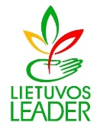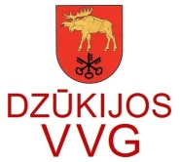

,,Lazdijų rajono kaimo plėtros strategija 2016-2023 metams“ įgyvendinimo aktualijos ir Tarptautinės savanorių dienos paminėjimas

Kvietimas
Š. m. gruodžio 5 d. 16.00 val. kviečiame į renginį ,,Lazdijų rajono kaimo plėtros strategija 2016-2023 metams“ įgyvendinimo aktualijos ir taip pat paminėsime Tarptautinę savanorystės dieną.

Renginio programa:
15.45 -16.00 Dalyvių registracija;
16.00 – 16.15 Svečių sveikinimai;
16.15 – 17.00 Savanorystė bendruomenėje kaip gyvenimo kokybės veiksnys, prof. dr. Irena Leliūgienė.
17.00 – 18.00 ,,Lazdijų rajono kaimo plėtros strategija 2016-2023 metams“ įgyvendinimo aktualijos;
18.00 Diskusijos prie kavos puodelio ir muzikinis sveikinimas.

Renginio vieta:
Lazdijų viešoji biblioteka (Seinų g. 1 Lazdijai, IIa.)

